Upfield z tytułem Firmy Przyjaznej Środowisku
Firma Upfield Polska Sp. z o.o. została wyróżniona tytułem Firmy Przyjaznej Środowisku. Certyfikat przyznawany jest przez CHEP Polska Sp. z o.o. partnerom, którzy poprzez korzystanie z palet
w obiegu zamkniętym aktywnie przyczyniają się do ochrony środowiska i budowania zrównoważonego łańcucha dostaw. Analiza wpływu środowiskowego przeprowadzana jest
za pomocą kalkulatora środowiskowego opracowanego zgodnie z metodologią Life Cycle Assesment. Pozwala on obliczyć oszczędności środowiskowe firmy wynikające z wykorzystania palet poolingowych wielokrotnego użytku.
Firma Upfield, globalny producent żywności roślinnej, w tym dostępnych na polskim rynku marek Rama, Flora, Flora ProActiv, Delma i kostki do pieczenia Kasia, w swoich działaniach realizuje misję tworzenia „lepszej przyszłości opartej na roślinach”. Oznacza to, iż oferuje produkty roślinne o wyjątkowym smaku, tworzone z troską o ludzi, jak również o planetę.
Upfield swoje działania realizuje m.in. poprzez wprowadzanie innowacyjnych rozwiązań, które wykazują pozytywny wpływ na środowisko naturalne. Jednym z nich jest wykorzystanie poolingu nośników i rozwiązań CHEP, dzięki czemu łańcuchy dostaw Upfield zyskują wyższą efektywność pod względem kosztów i zużycia zasobów naturalnych. W ten sposób Upfield stanowi część gospodarki cyrkularnej, opartej na zasadach współużytkowania i wielokrotnego wykorzystania zasobów.
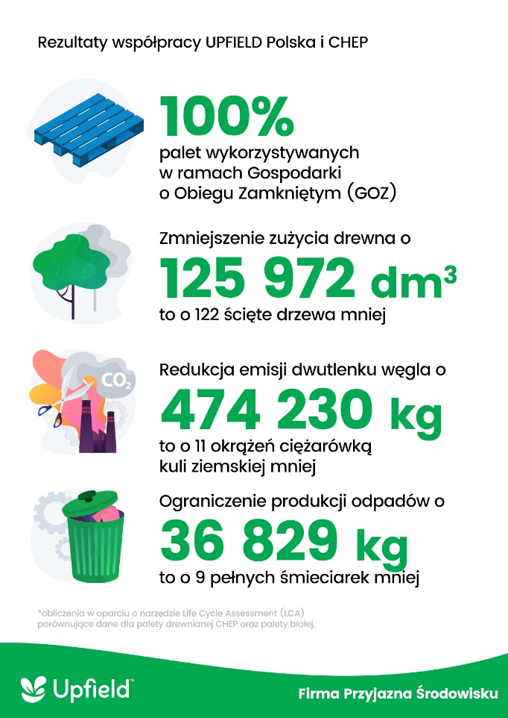
Redukcja wpływu środowiskowego
Korzystając w 100% z rozwiązania CHEP, firma Upfield może poszczycić się osiągnięciami w zakresie redukcji wpływu na środowisko w ciągu ostatnich 12 miesięcy. Wynika z nich, że podjęte działania Upfield wpłynęły na zmniejszenie zużycia drewna o 125 972 dmᶾ (to o 122 ścięte drzewa mniej), zminimalizowanie emisji dwutlenku węgla o 474 230 kg (11 okrążeń kuli ziemskiej mniej ciężarówką) i ograniczenie produkcji odpadów o 125 972 dmᶾ (to o 9 pełnych śmieciarek mniej).

Kalkulator środowiskowy
Firma CHEP specjalizuje się w usłudze wynajmu palet, a działanie na rzecz zrównoważonych łańcuchów dostaw jest jednym z jej strategicznych celów. Wyniki niezależnej ekspertyzy wpływu na środowisko palet poolingowych CHEP w porównaniu z obrotem paletami białymi wykazały, że palety CHEP cechuje najmniejszy wpływ na środowisko naturalne we wszystkich obszarach badania. W marcu 2020 roku Grupa Brambles — właściciel CHEP, została uznana za najbardziej zrównoważoną firmę na świecie w rankingu wydawanego przez agencję Dow Jones magazynu Barron’s.
Firma CHEP oferuje analizy oszczędności środowiskowych także swoim partnerom. Na podstawie tych wyliczeń, CHEP wyróżnia współpracujące z nim firmy certyfikatem Firmy Przyjaznej Środowisku.
-----
UPFIELD w Polsce
Upfield to producent żywności pochodzenia roślinnego. W Polsce firma zatrudnia ponad 400 osób. Większość stanowią pracownicy fabryki Upfield w Katowicach, z której świeża Delma, Flora, Rama i Kasia oraz wiele innych produktów z naturalnych olejów roślinnych trafia do sklepów nie tylko w Polsce, ale i w całej Europie. Produkty Upfield są również wykorzystywane przez szefów kuchni w ponad 6000 polskich restauracjach i hotelach (dane za 2019 r.).
Roślinne produkty Upfield:
- nie zawierają częściowo utwardzonych olejów, które są źródłem szkodliwych tłuszczów „trans”,
- nie zawierają cholesterolu,
- mogą stanowić źródło nienasyconych kwasów tłuszczowych w diecie ze względu na swoje roślinne pochodzenie,
- są alternatywą dla masła z krowiego mleka, ponieważ mogą zawierać nawet do 80% mniej tłuszczów nasyconych (w zależności od produktu),
- bazują na olejach roślinnych, które są bogate w Omega 3 i Omega 6.

UPFIELD na świecie
Jako firma Upfield dążymy do tego, by oferując produkty roślinne o wyjątkowym smaku, tworzone z odpowiedzialnym podejściem do naszej planety, czynić ludzi zdrowszymi i szczęśliwszymi. Jako globalny roślinny producent oferujemy konsumentom na całym świecie asortyment ponad 100 doskonale znanych marek, takich jak m.in. Flora, Rama, Blue Band, Proactiv, Becel, I Can’t Believe It’s Not Butter, Country Crock and Violife. Nasze produkty sprzedajemy w ponad 95 krajach i posiadamy 17 zakładów produkcyjnych na całym świecie. Od 1871 roku tworzymy kategorię produktów do smarowania, korzystając z wieloletniego doświadczenia i wiedzy specjalistów do spraw żywienia. Koncentrujemy się na dostarczaniu zdrowych roślinnych produktów najwyższej jakości o świetnym smaku. W ten sposób realizujemy naszą misję tworzenia „lepszej przyszłości opartej na roślinach”. Więcej informacji: www.upfield.com.
-----
O CHEP

CHEP pomaga przemieszczać więcej towarów do większej liczby odbiorców niż jakakolwiek inna firma na świecie. Palety i pojemniki tworzą niewidoczny kręgosłup globalnego łańcucha dostaw, a uczestniczą w nim największe światowe marki, którym pomagamy transportować więcej towarów do większej ilości odbiorców w sposób wydajny, zrównoważony i bezpieczny. Jako pionier gospodarki współdzielenia firma CHEP stworzyła jedną z najbardziej zrównoważonych organizacji logistycznych, promując model poolingu zasobów oparty na wielokrotnym użytkowaniu i współdzieleniu nośników. CHEP działa głównie w segmencie produktów szybko zbywalnych, świeżych produktów, napojów, a także w branży detalicznej i przemysłowej. CHEP należy do Grupy
Brambles, która zatrudnia około 11 000 pracowników i wierzy w moc wspólnej inteligencji poprzez różnorodność i pracę zespołową. Brambles dysponuje pulą około 330 milionów palet i pojemników dostępnych w sieci składającej się z ponad 750 centrów serwisowych, które wspierają ponad 500 000 punktów sieci dystrybucji takich globalnych marek jak Nestlé, Procter & Gamble, Sysco oraz inne. Jako część grupy Brambles, CHEP działa w około 60 krajach, prowadząc największe operacje w Ameryce Północnej i Europie. CHEP w Polsce istnieje od 20 lat, a z jego systemu korzysta ponad 800 przedsiębiorstw, w tym zarówno firmy polskie, jak i koncerny międzynarodowe. Aktualnie CHEP Polska wydaje rocznie ponad 20 milionów palet swoim klientom oraz odbiera palety z blisko 10 000 punktów dystrybucyjnych. Palety podlegają inspekcji i naprawie w siedmiu centrach serwisowych — Kampinos, Radom, Świętochłowice, Środa Wielkopolska, Bydgoszcz, Niewiadów, Wrocław. Więcej informacji można znaleźć na stronie https://www.chep.com/pl/.

